**Stückweise lineare Funktionen**

Eine Funktion, die in Teilabschnitten linear ist, heißt **stückweise linear**. Zu jedem Abschnitt, der durch die Definitionsmenge bestimmt ist, gehört eine andere Funktionsvorschrift.

**Beispiel**:

Eine Drogerie bietet einen Rabatt für Färbemittel an.

Ein Paket kostet 4,50 €. Ab 2 Pakete kostet jedes nur noch 4,25 €.

Bei einer Abnahme von 4 Paketen sind es nur noch 4 €.

Es handelt sich um eine stückweise lineare Funktion.

|  |  |  |  |
| --- | --- | --- | --- |
| **Anzahl** | unter 2 | ab 2 | ab 4 |
| Preis/Paket | 4,50 € | 4,25 € | 4,00 € |

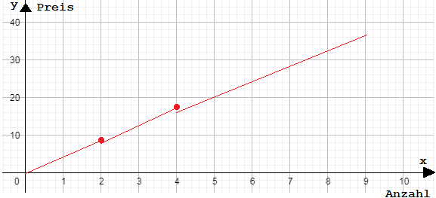Funktionsvorschrift

y =

1. Aufgabe: Stelle eine Tabelle auf und zeichne dann die Graphen zu folgenden Funktionen mit D = **ℚ**.

a) y = |x + 1|

|  |  |  |  |  |  |  |
| --- | --- | --- | --- | --- | --- | --- |
| x | -3 | -2 | -1 | 0 | 1 | 2 |
| y |  |  |  |  |  |  |

b) y = - |x + 1|

|  |  |  |  |  |  |  |
| --- | --- | --- | --- | --- | --- | --- |
| x | -3 | -2 | -1 | 0 | 1 | 2 |
| y |  |  |  |  |  |  |

c) y = 2·|x - 2|

|  |  |  |  |  |  |  |
| --- | --- | --- | --- | --- | --- | --- |
| x | 0 | 1 | 2 | 3 | 4 | 5 |
| y |  |  |  |  |  |  |

d) y = | x + 4|

|  |  |  |  |  |  |  |
| --- | --- | --- | --- | --- | --- | --- |
| x | -7 | -6 | -5 | -4 | -3 | -2 |
| y |  |  |  |  |  |  |

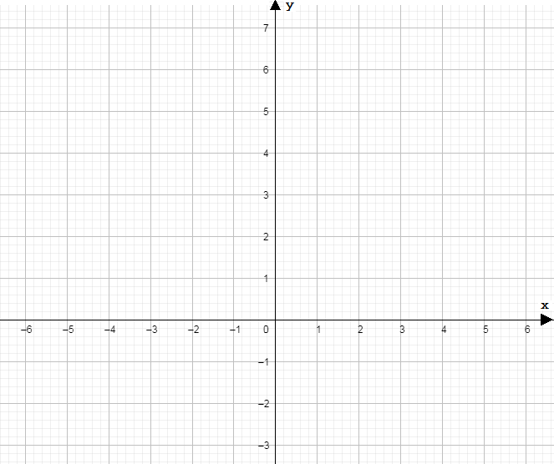

2. Aufgabe: Wie lauten die Funktionsvorschriften für die stückweise linearen Funktionen in der 1. Aufgabe?

a) y =

b) y =

c) y =

c) y =